PT. XYZ adalah sebuah perusahaan fintech yang ingin mengembangkan mobile apps mereka, dalam upaya menjangkau pengguna yang lebih luas mereka ingin mengembakan aplikasi pinjaman online. Potential High Level User Story:

* User melakukan registrasi dengan data diri,email, nomor telepon dan upload foto beserta KTP
* User dapat login dengan password atau biometric (jika ada di perangkat mobilenya)
* User dapat melihat Sisa hutang dan tagihan perbulan yang harus di bayarkan (Jika ada)
* User dapat meminjam uang paling besar Rp. 12.000.000 dengan tenor maksimal 1 taun.
* User dalam proses peminjaman akan di proses dengan hasil diterima atau ditolak
* Jika pinjaman diterima maka akan ada notifikasi lewat email dan nomot telepon yang terdaftar
* User tidak dapat melakukan peminjaman uang jika sedang ada proses peminjaman dan belum di lunaskan.

Tugas Anda:

1. Buatlah high level design architecture atas project mobile apps ini.

High Level Design Architecture

Komponen Utama:

* 1. Frontend (Mobile App):
     1. Platform: Android/iOS
     2. Authentication: Password/Biometric saat akan login
     3. UI Layer: Menampilkan form registrasi, pinjaman, status pinjaman, dll.
  2. Backend Services (Cloud/API):
     1. Authentication Service
     2. User Management Service
     3. Loan Management Service
     4. Notification Service (Email/SMS)
     5. Media Service (untuk upload foto dan KTP)
     6. Admin Dashboard
  3. Database:
     1. Relational DB seperti PostgreSQL atau MySQL
     2. Penyimpanan media di object storage (AWS/ GCS/ MinIO)
  4. 3rd Party Integration:
     1. OTP Gateway (SMS/WA)
     2. Email Service (SendGrid/Mailgun)
     3. e-KYC (Validasi KTP)
     4. Biometric Library (Login Biometric)

1. Spesifikasikan design Screen Flow dan ERD atas rancangan yang ingin anda buat.

Screen Flow

* 1. Splash Screen
  2. Login / Register Page
* Register: Isi Nama, Email, No. HP, Upload KTP + Foto
* Login: Password atau Biometrik (jika tersedia)
  1. Home Screen
* Menampilkan status pinjaman: Aktif / Non Aktif
* Jika aktif: tampilkan sisa hutang & tagihan bulan ini
* Jika non aktif: tampilkan opsi "Ajukan Pinjaman"
  1. Form Pengajuan Pinjaman
* Input jumlah pinjaman dan tenor
* Submit → Tampilkan status pengajuan
* Status Pinjaman
* Proses → Diterima / Ditolak
  1. Notifikasi
* Email & SMS untuk update pengajuan

Entity Relationship Diagram (ERD)

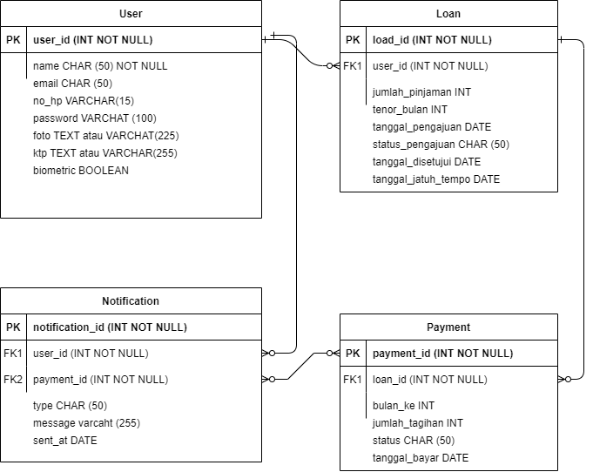

1. Buatlah detail design untuk API dengan menggunakan tools design seperti UML, ERD,flowchart etc.
2. Register
   * POST /api/v1/auth/register
   * Input: nama, email, password, no_telepon, foto, KTP
   * Output: success/failure
3. Login
   * POST /api/v1/auth/login
   * Input: email, password / biometric token
   * Output: JWT token
4. Create Loan Request
   * POST /api/v1/loan/request
   * Input: jumlah, tenor
   * Output: status pengajuan
5. Get User Loans
   * GET /api/v1/loan/status
   * Output: list pinjaman aktif dan statusnya

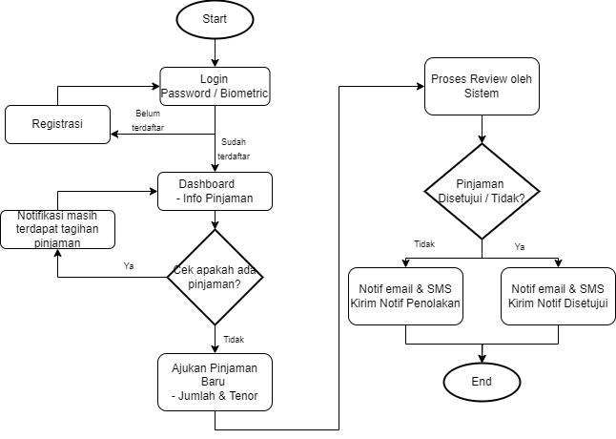

1. Buatlah detail design untuk screen behavior dari mobile apps berdasarkan screen flow diatas

Detail Screen Behavior

1. Registrasi
   1. Validasi email & nomor telepon
   2. Upload KTP & foto selfie
   3. Tombol "Lanjut" aktif jika semua terisi
2. Login
   1. Masukkan password atau fingerprint atau facial recognition system
   2. Jika fingerprint atau facial recognition system tersedia, tawarkan login cepat
3. Dashboard
   1. Tampilkan: Total hutang, tagihan bulan ini
   2. Tombol: “Ajukan Pinjaman” (disable jika ada pinjaman aktif)
4. Ajukan Pinjaman
   1. Input: Nominal (max 12 juta), tenor (max 12 bulan)
   2. Hitung estimasi cicilan
   3. Tombol submit
5. Notifikasi
   1. List status pengajuan + tanggal + link ke detail